Дальневосточный технический колледж

Методическое пособие по выполнению
Лабораторно-практического занятия № 11
По теме: Расчет сварного шва.

Разработал преподаватель дисциплины
Проектирование стальных конструкций
Орлов С. А.

Задача № 1.
Определить ширину соединяемых элементов l из учета обеспечения прочности стыкового сварного шва. Растягивающая сила N взять по таблице 1 для своего варианта; = 0,95; = 1,0. Сварка ручная электродуговая с визуальным контролем качества шва. Соединяемые листы из стали класса взять по таблице 1 для своего варианта, толщиной t взять по таблице 1 для своего варианта (рис. 8.26).
 | 1 вариант | 2 вариант | 3 вариант | 4 вариант
N кН | 145 | 135 | 158 | 165
Класс Стали | С235 | С345 | С255 | С275
t, мм | 7 | 5 | 8 | 4
Задачу решить в соответствии с примером 8.1
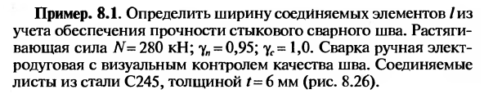
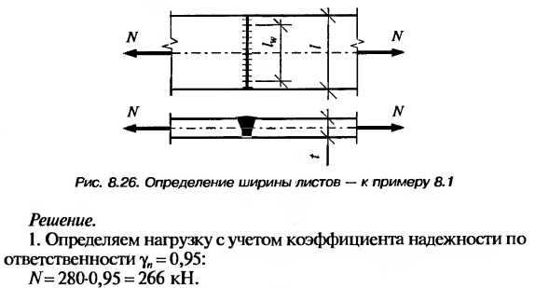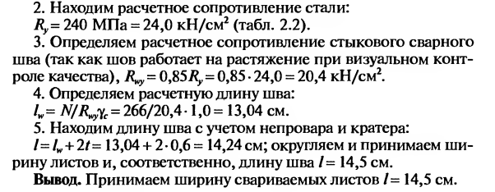
Задача № 2
Рассчитать прикрепление двух уголков 100 х 8 к фасонке фермы толщиной L=10 мм. Уголки и фасонка фермы выполнены из стали С375. На стержень действует растягивающее усилие N = 350 кН; = 1,0. Сварка ручная электродуговая. Климатический район строительства II₄. Коэффициент условия работы =0,95 (рис. 8.27).
Задачу решит на основании примера 8.2
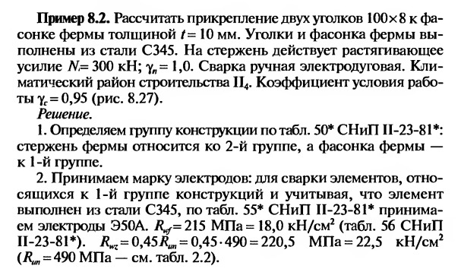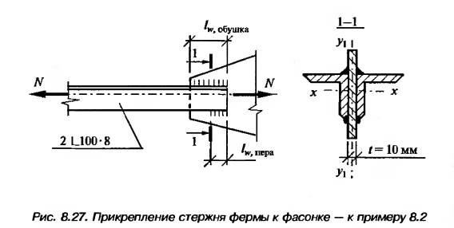
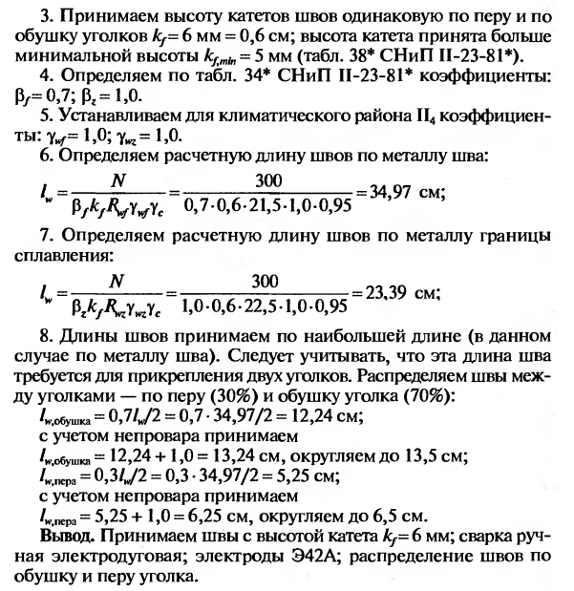
Задача 3 решить самостоятельно
Для 1, 3 вариантов
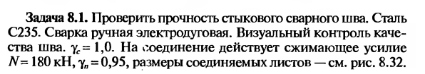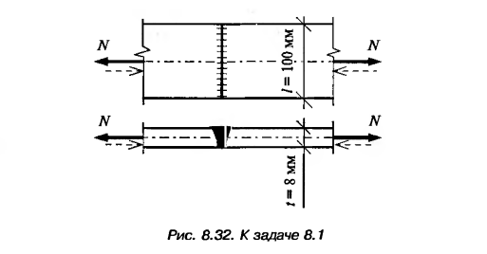
Для 2, 4 вариантов
